

**Жамбыл облысы әкімдігінің кейбір қаулыларына өзгерістер мен толықтырулар енгізу туралы**

***Күшін жойған***

Жамбыл облысы әкімдігінің 2014 жылғы 30 қазандағы № 304 қаулысы. Жамбыл облысы Әділет департаментінде 2014 жылғы 28 қарашадағы № 2394 болып тіркелді. Күші жойылды - Жамбыл облысы әкімдігінің 2015 жылғы 10 тамыздағы № 194 қаулысымен

      Ескерту. Күші жойылды - Жамбыл облысы әкімдігінің 10.08.2015 № 194 қаулысымен (алғашқы ресми жарияланған күнінен кейін күнтізбелік он күн өткен соң қолданысқа енгізіледі).  
      РҚАО-ның ескертпесі.   
      Құжаттың мәтінінде түпнұсқаның пунктуациясы мен орфографиясы сақталған.  
      "Қазақстан Республикасындағы жергілікті мемлекеттік басқару және өзін-өзі басқару туралы" Қазақстан Республикасының 2001 жылғы 23 қаңтардағы Заңына, "Мемлекеттік көрсетілетін қызметтер туралы" Қазақстан Республикасының 2013 жылғы 15 сәуірдегі Заңына сәйкес Жамбыл облысының әкімдігі **ҚАУЛЫ ЕТЕДІ:**  
      1. Жамбыл облысы әкімдігінің кейбір қаулыларына мынадай өзгерістер мен толықтырулар енгізілсін:  
      1) "Мемлекеттік көрсетілетін қызмет регламентін бекіту туралы" Жамбыл облысы әкімдігінің 2014 жылғы 14 сәуірдегі № 117 қаулысына (Нормативтік құқықтық актілердің мемлекеттік тіркеу тізілімінде № 2227 болып тіркелген, 2014 жылдың 12 маусымында № 62 "Ақ жол" және № 89 "Знамя Труда", газеттерінде жарияланған):  
      көрсетілген қаулымен бекітілген "Заңды тұлғаларда өз өндірісі барысында және құрамында түстi және (немесе) қара металл сынықтары және (немесе) қалдықтары болған мүліктік кешенді сатып алу нәтижесінде пайда болған түстi және қара металл сынықтары мен қалдықтарын өткізу жөніндегі қызметті қоспағанда, заңды тұлғалардың түстi және қара металл сынықтары мен қалдықтарын жинау (дайындау), сақтау, өңдеу және лицензиаттарға өткiзу бойынша қызметті жүзеге асыруға лицензия беру, қайта ресімдеу, лицензияның телнұсқасын беру" мемлекеттік қызмет регламентіндегі:  
       5 және 8-тармақтар мынадай мазмұндағы 6), 7) тармақшалармен толықтырылсын:  
      "6) бөлімнің қызметкері 15 жұмыс күн ішінде келіп түскен құжаттардың толықтығын тексеруді жүзеге асырып, көрсетілетін мемлекеттік қызметтің нәтижесін зерделеп, қызмет берушінің басшысына қол қоюға жолдайды;  
      7) қызмет берушінің басшысы төрт сағат ішінде көрсетілетін қызметтің нәтижесіне қол қояды, әрі қарай кеңсеге жолдайды.";  
       10-тармақ мынадай редакцияда жазылсын:  
      "10. Мемлекеттік қызмет көрсету үдерісіндегі рәсімдердің (іс-қимылдардың) дәйектілігін, қызмет берушінің құрылымдық бөлімшелерінің (қызметкерлерінің) өзара іс-қимылының, сондай-ақ, ақпараттық жүйелерді қолдану тәртібінің толық сипаттамасы осы регламенттің 3-қосымшасына сәйкес мемлекеттік қызметті көрсетудің бизнес-үдерістерінің анықтамалығында көрсетіледі.";  
      осы қаулының 1-қосымшасына сәйкес 3-қосымшамен толықтырылсын.  
      2) "Туристік ақпаратты, оның ішінде туристік әлеует, туризм объектілері және туристік қызметті жүзеге асыратын тұлғалар туралы ақпарат беру" Жамбыл облысы әкімдігінің 2014 жылғы 24 сәуірдегі № 139 қаулысына (Нормативтік құқықтық актілердің мемлекеттік тіркеу тізілімінде № 2234 болып тіркелген, 2014 жылдың 12 маусымында № 62 "Ақ жол" және № 89 "Знамя Труда" газеттерінде жарияланған):  
      көрсетілген қаулымен бекітілген "Туристік ақпаратты, оның ішінде туристік әлеует, туризм объектілері және туристік қызметті жүзеге асыратын тұлғалар туралы ақпарат беру" мемлекеттік көрсетілетін қызмет регламентіндегі:  
       5 және 8-тармақтардағы 3), 4), 5) тармақшалар мынадай редакцияда жазылсын:  
      "3) қызмет берушінің басшысының орынбасары бір сағат ішінде өтінішті қарастырады және бөлім басшысына жолдайды;  
      4) бөлім басшысы бір сағат ішінде өтінішті қарастырады және бөлім қызметкеріне орындауға жолдайды;  
      5) бөлім қызметкері бес жұмыс күн ішінде көрсетілетін қызметтің нәтижесін әзірлейді және қызмет берушінің басшысына қол қоюға жолдайды.";  
       5 және 8-тармақтар мынадай мазмұндағы 6), 7) тармақшалармен толықтырылсын:  
      "6) қызмет берушінің басшысы көрсетілетін мемлекеттік қызмет нәтижесіне қол қояды, әрі қарай кеңсеге жолдайды;  
      7) қызмет берушінің кеңсесі көрсетілетін мемлекеттік қызмет нәтижесін тіркейді, әрі қарай қызмет алушыға жолдайды.";  
       9-тармақ мынадай редакцияда жазылсын:  
      "9. Мемлекеттік қызмет көрсету үдерісіндегі рәсімдердің (іс-қимылдардың) дәйектілігін, қызмет берушінің құрылымдық бөлімшелерінің (қызметкерлерінің) өзара іс-қимылының, сондай-ақ, ақпараттық жүйелерді қолдану тәртібінің толық сипаттамасы осы регламенттің 2-қосымшасына сәйкес мемлекеттік қызметті көрсетудің бизнес-үдерістерінің анықтамалығында көрсетіледі";  
      осы қаулының 2-қосымшасына сәйкес 2-қосымшамен толықтырылсын.  
      2. "Жамбыл облысы әкімдігінің кәсіпкерлік және индустриалды-инновациялық дамыту басқармасы" коммуналдық мемлекеттік мекемесі заңнамада белгіленген тәртіппен:  
      1) осы қаулының әділет органдарында мемлекеттік тіркелуін;  
      2) осы қаулының мемлекеттік тіркеуден өткеннен кейін он күнтізбелік күн ішінде оны ресми жариялауға мерзімді баспа басылымдарына және "Әділет" ақпараттық-құқықтық жүйесіне жіберуді;  
      3) осы қаулының Жамбыл облысы әкімдігінің интернет-ресурсында орналастырылуын қамтамасыз етсін.  
      3. Осы қаулының орындалуын бақылау облыс әкімі аппаратының басшысы Р. Рахманбердиевке жүктелсін.   
      4. Осы қаулы әділет органдарында мемлекеттік тіркелген күннен бастап күшіне енеді және оның алғашқы ресми жарияланған күнінен кейін күнтізбелік он күн өткен соң қолданысқа енгізіледі.

|  |  |
| --- | --- |
| *Облыс әкімі* | *К. Көкрекбаев* |

|  |  |
| --- | --- |
|  | Жамбыл облысы әкімдігінің 2014 жылғы 30 қазандағы № 304 қаулысымен бекітілген мемлекеттік қызметтің регламентіне өзгерістер мен толықтырулар 2-қосымша |

**"Туристік ақпарат, оның ішінде туристік әлеует, туризм объектілері және туристік қызметті жүзеге асыратын тұлғалар туралы туристік ақпарат беру" мемлекеттік қызметті көрсетуінің бизнес-процесстерінің анықтамалығы**

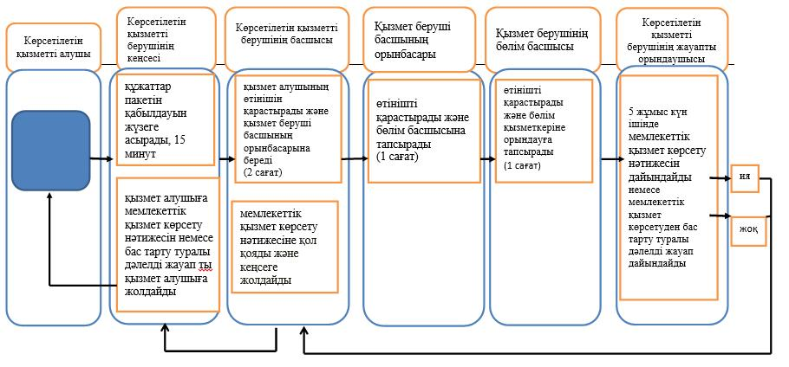

|  |  |
| --- | --- |
|  | 3-қосымша 30.10. 2014 ж. № 304 Жамбыл облысы әкімдігінің қаулысымен бекітілген мемлекеттік қызметтің регламентіне өзгерістер мен толықтырулар |

**"Заңды тұлғаларда өз өндірісі барысында және құрамында түсті және (немесе) қара металл сынықтары және (немесе) қалдықтары болған мүліктік кешенді сатып алу нәтижесінде пайда болған түсті және қара металл сынықтары мен қалдықтарын өткізу жөніндегі қызметті қоспағанда, заңды тұлғалардың түсті және қара металл сынықтары мен қалдықтарын жинау (дайындау), сақтау, өңдеу және лицензиаттарға өткізу бойынша қызметті жүзеге асыруға лицензия беру, қайта ресімдеу, лицензияның телнұсқасын беру" мемлекеттік қызметті көрсетуінің бизнес-процесстерінің анықтамалығы**

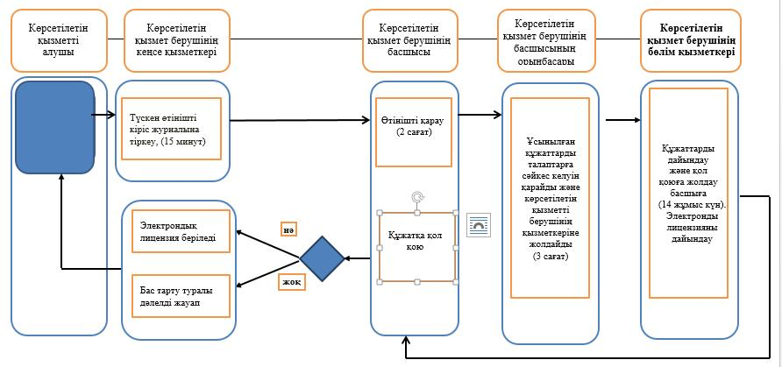

|  |  |
| --- | --- |
|  | 3-қосымша 30.10. 2014 ж. № 304 Жамбыл облысы әкімдігінің қаулысымен бекітілген мемлекеттік қызметтің регламентіне өзгерістер мен толықтырулар енгізу |

**"Заңды тұлғаларда өз өндірісі барысында және құрамында түсті және (немесе) қара металл сынықтары және (немесе) қалдықтары болған мүліктік кешенді сатып алу нәтижесінде пайда болған түсті және қара металл сынықтары мен қалдықтарын өткізу жөніндегі қызметті қоспағанда, заңды тұлғалардың түсті және қара металл сынықтары мен қалдықтарын жинау (дайындау), сақтау, өңдеу және лицензиаттарға өткізу бойынша қызметті жүзеге асыруға лицензия беру, қайта ресімдеу, лицензияның телнұсқасын беру" мемлекеттік қызметті көрсетуінің бизнес-процесстерінің анықтамалығы**

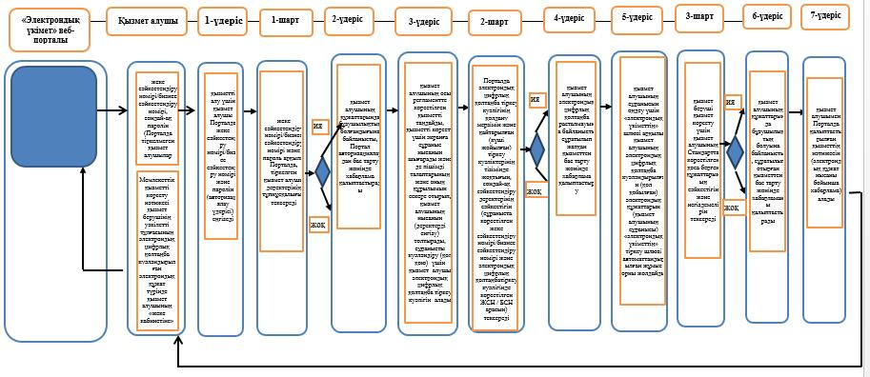

|  |  |
| --- | --- |
|  |  |

© 2012. Қазақстан Республикасы Әділет министрлігінің «Қазақстан Республикасының Заңнама және құқықтық ақпарат институты» ШЖҚ РМК